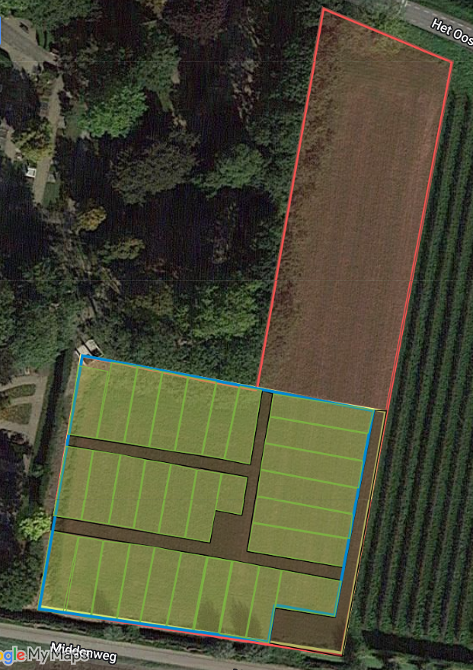

Hondenuitlaatveld

entree

bankje

bankje

watertap

toegangspoort

Volkstuinen

Deil

gaas afrastering